Ақпарат
профилактикалық рейдтік іс-шараларды өткізу туралы
Өткізу күні: 21 ақпан 2020 жыл
Өтетін уақыты: 19.00 - ден 24.00-ге дейін. сағат (профилактикалық есепте тұрған және қолайсыз отбасылардағы оқушылардың пәтерлері бойынша, қоғамдық орындар бойынша)
Қатысушылар саны: басқа мектеп мұғалімдері
2020 жылдың 21 ақпанында жасөспірімдер жиналатын жерлерде "түнгі қаладағы балалар" атты профилактикалық рейд ұйымдастырылды.
Іс-шараның мақсаты: құқық бұзушылыққа бейім жасөспірімдерді анықтау (қоғамдық орындарда темекі шегу және ішу, былапыт сөйлеу, вандализм және т. б.).
заңды тұлғаның еріп жүруінсіз

өкілдері. Рейд барысында бірінші мобильді топтар ОПП және КШОЖ-да есепте тұрған оқушылардың пәтерлеріне, сондай-ақ қолайсыз отбасыларға барды. Тексеру кезінде оқушылар үйде заңды өкілдердің бақылауымен болған.
Жайсыз отбасылардағы жағдай тыныш болды, тексерушілердің сапарына барабар қатысты, квартирада бөгде адамдар анықталмады,ата-аналар сау күйде болды.Үрейлі жағдайлар болған жоқ.
Сондай-ақ компьютерлік клубтарға ("Мега", "Портал"), ойын-сауық орындарына ("Улыбка", "Алтын шаңырақ" кафелеріне), орталық аллеяға барды. Металлургтер сарайыХамзина айналаға бірнеше рет кіріп, бөгде көзқарастан жасырын, аз ағартылған орындар мен орындарды да назардан тыс қалдырмады.
Алдын алу рейдінің қорытындысы жалпы мектептік линейкада оқушыларға жеткізіледі.

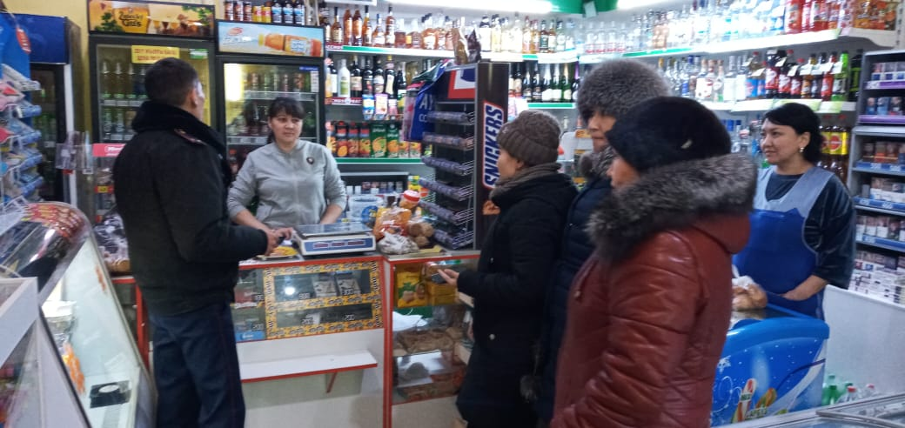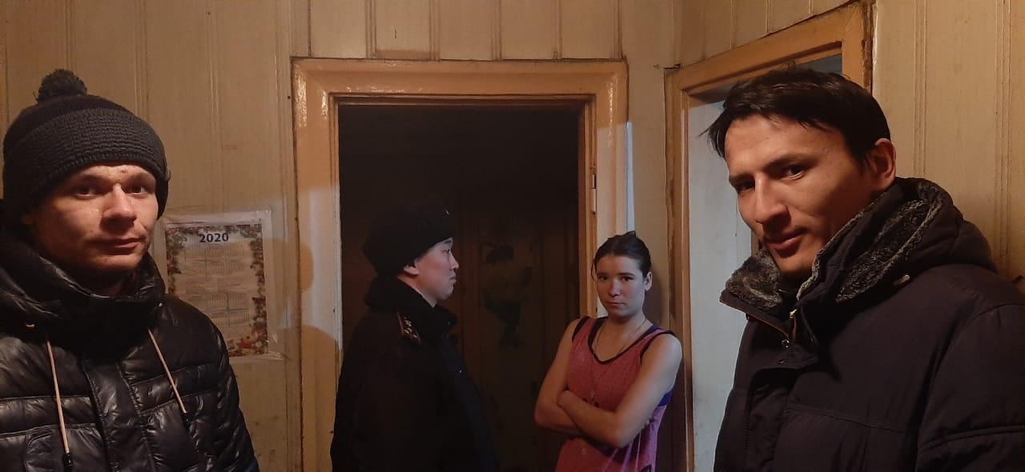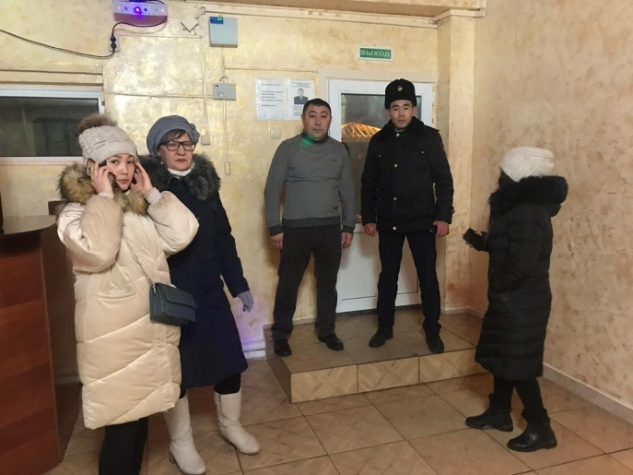
исп.Бейсекеева З.Р.

